Informacja prasowa Styczeń, 2023

Egzamin ósmoklasisty nie musi być wrogiem.
Jak wyglądają przygotowania w szkołach niepublicznych?
Egzaminy szkolne są nieuniknioną częścią naszej edukacyjnej podróży. Niektóre dzieci przyjmują je ze spokojem, podczas gdy inne odczuwają dużą presję. Stres egzaminacyjny może przybierać różne formy. Będąc rodzicem ważne jest, aby zdawać sobie sprawę z ich wczesnych oznak. Dzieci nie zawsze są otwarte na wyrażanie swoich uczuć, szczególnie
w trudnych dla nich sytuacjach. Dobrą zmianą jest to, że coraz więcej szkół wprowadza sposoby na złagodzenie nerwów i łączenie nauki z zabawą.
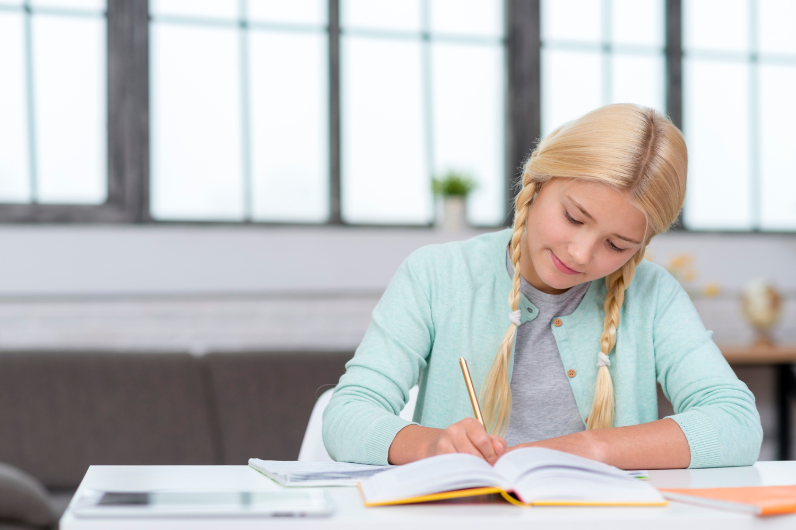
Nauczyciele potrafią być wymagający. Z jednej strony to dobra cecha – motywowanie uczniów poprawia ich samodzielność i zwiększa pewność siebie. Jednak najważniejszy jest balans. Dobry nauczyciel wymaga, mając na uwadze zdrowie psychiczne oraz możliwości ucznia. Oczywiście istotna jest też relacja rodzic-nauczyciel. Dzieci wynoszą pewne postawy
z domu - warto je zatem chwalić, mobilizować i przede wszystkim rozmawiać o stresie. Obopólna współpraca rodziców z kadrą nauczycielską daje najlepsze efekty w przygotowaniu dziecka do egzaminu (także te emocjonalne).
Czy w każdej szkole jest tak samo?
Pomimo że większość szkół podstawowych ma takie same wytyczne co do procesu kształcenia, to każda placówka reprezentuje inny poziom nauczania. Dlaczego? To oczywiście zależy w głównej mierze od nauczycieli; ich podejścia do uczniów i zaangażowania
w przekazywaniu wiedzy. Dobre kontakty z rodzicami również mają znaczenie. Im lepsza relacja, tym efektywniejsze wyniki. Inaczej wygląda też nauczanie w szkołach niepublicznych. Zazwyczaj klasy liczą kilkoro, kilkanaście uczniów, a lekcje odbywają się w kameralnej atmosferze. Dzięki temu uczniowie mogą liczyć na bardziej indywidualne podejście.
- Ogromny wpływ na przygotowanie do egzaminu ma to, że po prostu tych dzieci jest niewiele i nauczyciele mają możliwość poświęcić uwagę każdemu uczniowi. Mogą z każdym popracować; wskazać, w których obszarach jest potrzebna pomoc. Co jest ważne w naszej szkole, to fakt, że nauczyciele mają stały kontakt z rodzicem, zarówno przez elektroniczny dziennik, jak i zebrania, na których omawiają trudności i postępy dzieci. – mówi Aleksandra Perkowska, dyrektorka ds. dydaktycznych w szkole Big Ben.
Wysokie wyniki to koszt niezdrowej rywalizacji?
Często mówi się, że szkoły niepubliczne (paradoksalnie) powodują więcej stresu i tworzą między uczniami rywalizację. Jak to jednak wygląda w rzeczywistości? - Są szkoły nastawione wyłącznie na wyniki, są szkoły, gdzie stawia się na relacje, są szkoły, gdzie te proporcje są zbalansowane. Myślę, że Big Ben jest właśnie taką placówką. Niezdrowej rywalizacji u nas nie ma. – wyjaśnia Dorota Bulkowska-Bicka, koordynator ds. dydaktycznych. Niektórzy rodzice mogą też mieć wątpliwości co do posłania mniej ambitnego dziecka do placówki niepublicznej. Pojawiają się bowiem obawy, że „wyścig szczurów” wcale nie zachęci do nauki, a jeszcze bardziej pogorszy sytuację. – To słuszne uwagi ze strony rodziców, jednak jak wspomniałam, każda szkoła jest inna. Myślę, że niestety część szkół niepublicznych stawia wyłącznie na wyniki i ucznia „zdolnego”. Kluczowe jest indywidualne podejście. W klasie może pojawić się uczeń wyjątkowo ambitny, ale też taki, który boryka się z różnymi trudnościami i wymaga dodatkowej pomocy. U nas to wsparcie ma zapewnione. – dodaje Aleksandra Perkowska.
Nauka może być przyjemnością
Nie samymi podręcznikami uczeń żyje. Coraz więcej placówek wyposaża klasy w sprzęt multimedialny, organizuje wycieczki (np. do kina, teatru) i urozmaica lekcje grami edukacyjnymi. Przygotowania do egzaminu ósmoklasisty mogą być naprawdę ciekawą przygodą. – Jeśli chodzi o materiał do egzaminu ósmoklasisty to część tekstów jest rzeczywiście trudna do zrozumienia i wymaga dodatkowego omówienia, wyjaśnienia na lekcjach. Jestem zwolenniczką nauki nie tylko z podręcznikiem, ale też za pomocą form multimedialnych. Chodzi tu o różne tablice i dodatkowe gadżety. Przynajmniej atmosfera
w klasie nie jest taka „sztywna”, a dzieci naprawdę to doceniają. – twierdzi Dorota Bulkowska-Bicka.

BIG BEN to niepubliczna szkoła podstawowa, która powstała w odpowiedzi na bieżące potrzeby edukacyjne uczniów oraz rodziców, którzy chcą zapewnić swoim dzieciom nie tylko dostęp do wiedzy, ale również możliwość wzrostu i rozwoju w środowisku bazującym na tradycji i autorytetach.

